Теперь добавляем элементы, фиксирующие каркас под мышками и на бедрах. Оба элемента снабжены фастексами. И, наконец, завершающий этап.
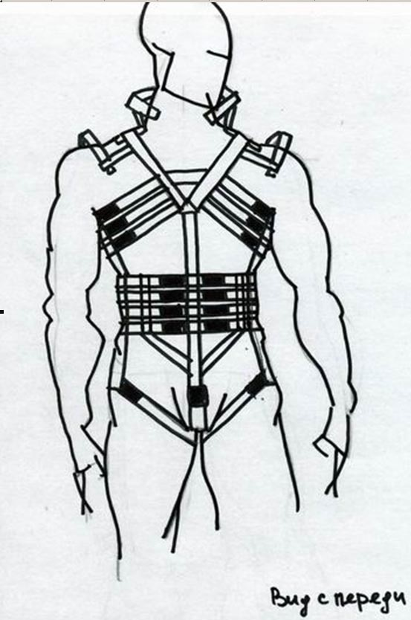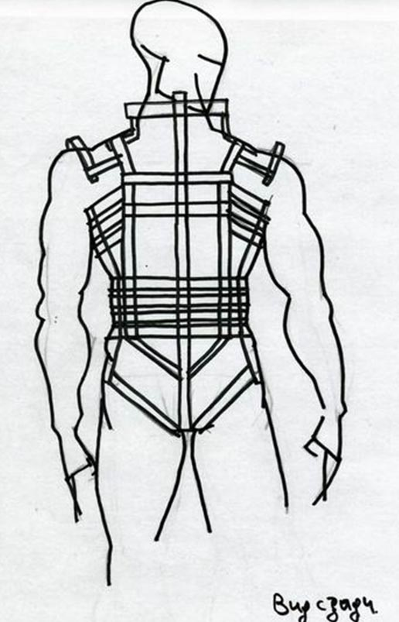
Добавляются элементы, на которые в будущем устанавливаются наплечники и техногенный МЕГАВОРОТНИК, о котором чуть позже. Кста, эти элементы – единственные в каркасе, которые имеют существенный припуск. Нужно это для того, чтобы сегменты наплечников свободно двигались, а голова без проблем пролазила в мегаворотник.
Итак, каркас готов. Все его элементы подогнаны и крепко сшиты, сама конструкция не единожды одета\снята и перешита. Подвигайтесь, проверьте функциональность конструкции. Если все в порядке, переходим ко второму этапу – изготовление бронепластин и фиксация их на каркасе.
2 этап.
Я не буду приводить здесь точные лекала сегментов, кому надо – перерисует с фотографий, а кому будет интересно – разработает свой дизайн. Ограничусь лишь общими советами по ансамблю.
Во первых, разметку лекал, изготовление сегментов и размещение их на каркасе нужно начинать от крупных элементов и двигаться к малым. Это обусловлено удобством расположения, и самое главное – многократной примеркой в ходе монтажа. Как бы ладно не получалось все на рисунке, тело внесет свои коррективы, и многие сегменты вам придется, в случае неудачи, подрезать, а то и кроить заново. Рекомендую начать с грудных пластин. Это одни из самых «выдающихся» элементов брони, и пожалуй, самые крупные. Когда я начал работу над ними, переделывал все по нескольку раз. Потому, как, вроде – рисуешь обалденное лекало, переводишь на изолон, вырезаешь, гнешь, примеряешь – полное говно!:-) В чем вопрос? А фиг его знает! В конце концов, решил, что природа – Мать, лучший, сцука, художник, стянул майку и хихикая, обвел фломастером, глядя в зеркало, грудную мышцУ. Потом переложил полученное изображение на бумагу при помощи кальки и – оп ля! Получил отличное лекало грудной пластины. Шикарный пример креатива, рекомендую.
Как изготовить пластину? В общем так, когда у вас в руках есть готовое лекало, вырезаем в листе изолона (5-7мм толщиной, канцелярский нож для резки бумаги - рулит) заготовку. А затем… еще одну заготовку, только чуть больше. Идем на кухню и над включенной на средние обороты конфоркой, осторожно размягчаем заготовку. Изолон – штука термопластичная, и под действием тепла конфорки постепенно становится гибким и пластичным, как пластилин. Действовать нужно очень осторожно, перегретая поверхность заготовки может запросто обжечь. Близко к огню не подносите – 25-30 см максимум!
Легкими движениями проводите над пламенем, переворачивая заготовку и легко похлопывая по ней для более равномерного нагрева. Когда изолон приобретет достаточную пластичность, можно начинать осторожно гнуть. Как лепить из пластилина, думаю, помнят все – вот, примерно так и придаем пластине желаемую форму. Слишком сильно гнуть не стоит, такая пластина, зафиксированная на каркасе, будет неприятно резать краем. Выгнутую пластину охлаждаем под струёй холодной воды. Вторую заготовку гнем так же. Далее насухо вытираем и обрабатываем поверхности заготовок шкуркой. Нужно это для того, чтобы при склеивании верхний, гладкий слой изолона не испортил нам весь труд, так как он плохо принимает клей, и соответственно, отвратительно приклеится. Склеиваем заготовки между собой, подрезаем излишки. Обрабатываем шкуркой всю поверхность – для лучшего прилипания грунта под покраску. Я, кстати, позлился изрядно, когда понял, что все склеенные мной детали расползаются после высыхания и требуют зашкуривания и повторной склейки.
Итак, пластина (пластины) готовы. Теперь – покраска. Лично я покупал в магазине белую глянцевую нитрокраску и колеры к ней. Дома уже, подбирал необходимый цвет и замешивал сразу большую порцию. Которой, разумеется, все равно не хватило, так что пришлось мешать еще раз, а это очень трудно – подбирать оттенок под бывшую покраску. Так что лучше не поленитесь, замешайте сразу достаточное количество, чтобы потом не мучиться. Наносить краску на пл… Куда, нафиг, наносить!!! Сначала – обязательно грунтуем ошкуренный ранее изолон клеем! Зачем? Затем, что краска, сцуко, не ложится на изолон на под каким видом. Я, вторично злился, когда понял, что с такой любовью покрашенные мной пластины осыпаются от легкого прикосновения. Так вот, грунтуются делали обыкновенным клеем «Момент» посредством тонкого размазывания оного по поверхности детали. Им, кстати, и клеятся заготовки между собой и фиксируются на каркасе. Клея уходит много, но работа того стоит.
Вот теперь, можно красить. Красятся пластины, упаси вас Бог, не кистью! Осторожно, промакивающими движениями – поролоновым тампоном. Это придаст броне красивую, матовую, фактурную поверхность. Не, можно, конечно, и кистью нахреначить, если вы хотите, чтобы ваша броня имела прелестную фактуру свежеокрашенного забора! Красить нужно как минимум, дважды.
Итак, краска высохла, пластина готова. Можно фиксировать на каркасе. Надев на себя каркас, примеряем пластину и делаем на стропе пометки точного её расположения. Снимаем каркас, клеим пластины. Всё просто! После приклеивания, одеваем каркас с грудными пластинами, прикидываем, рисуем следующее лекало и далее по курсу… Все последующие сегменты ставим, тщательно подогнав лекало к уже установленным пластинам, делая между ними припуск 5-7 мм.
Сегменты позвоночника – особенный шик! Как и мегаворотник. Все это визуально очень дополняет ансамбль и укрупняет силуэт владельца, что так же придает антуражки. Впрочем, фантастику все смотрели, не первый раз за мужем :). Оное количество всяких шизоидных мулек на броне каждый навыдумывает сам. Также, достойно выглядят всякие «военные» надписи, цЫфры, знаки радиационного заражения, руны, и прочее.
В заключение хочу сказать, что данная технология призвана не только для создания техногенной брони. У неё богатейший потенциал – от доспехов героев Варкрафта до биоморфных панцирей зергов. От брони «Звездного десанта» до кучеобразного облачения какого нибудь камнееда. Все ограничивается лишь вашей фантазией и умелыми руками. Дерзайте! Если появятся вопросы по схеме, отправляйте на мыло Tinedel@mail.ru

